Prilog 4.
DOM ZDRAVLJA BJELOVARSKO-BILOGORSKE ŽUPANIJE
J. Jelačića 13C, 43 000 Bjelovar

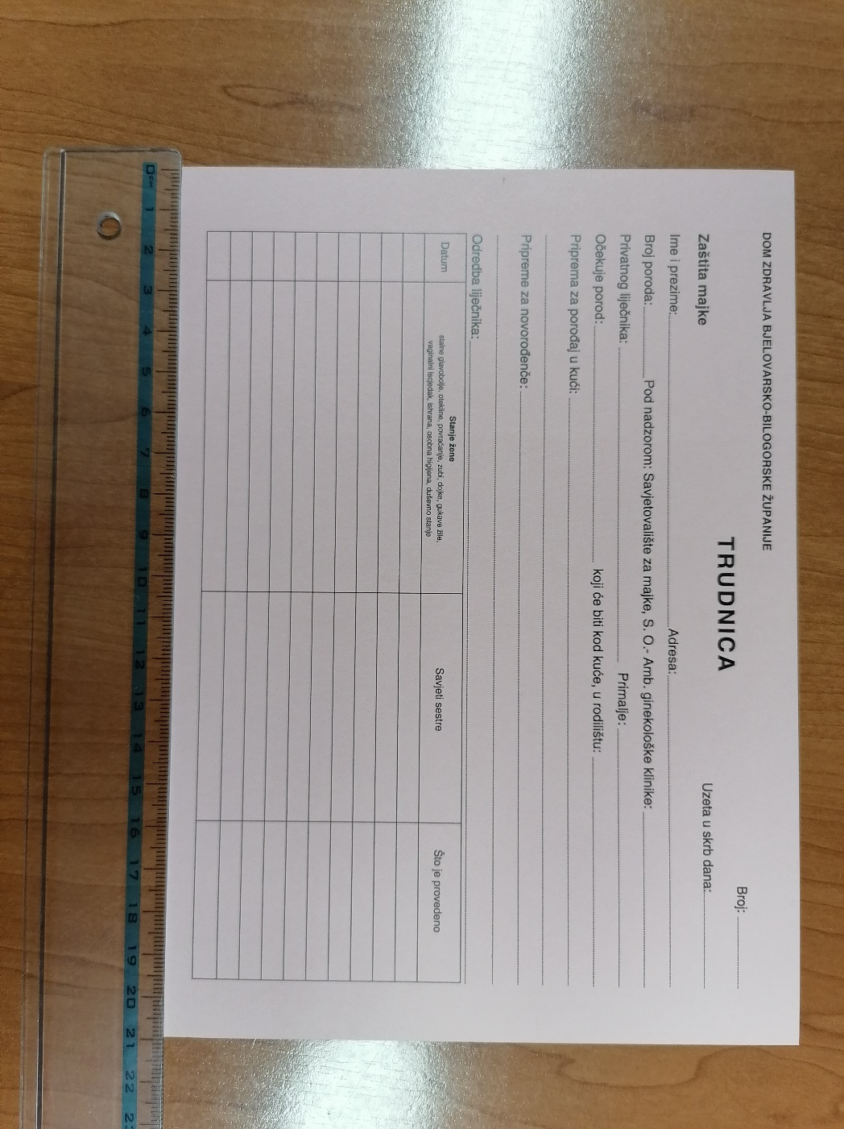
Primjeri stavki troškovnika koje je potrebno posebno tiskati:

- stavka br. 50 KARTON TRUDNICA (ROZI)

- prednja strana

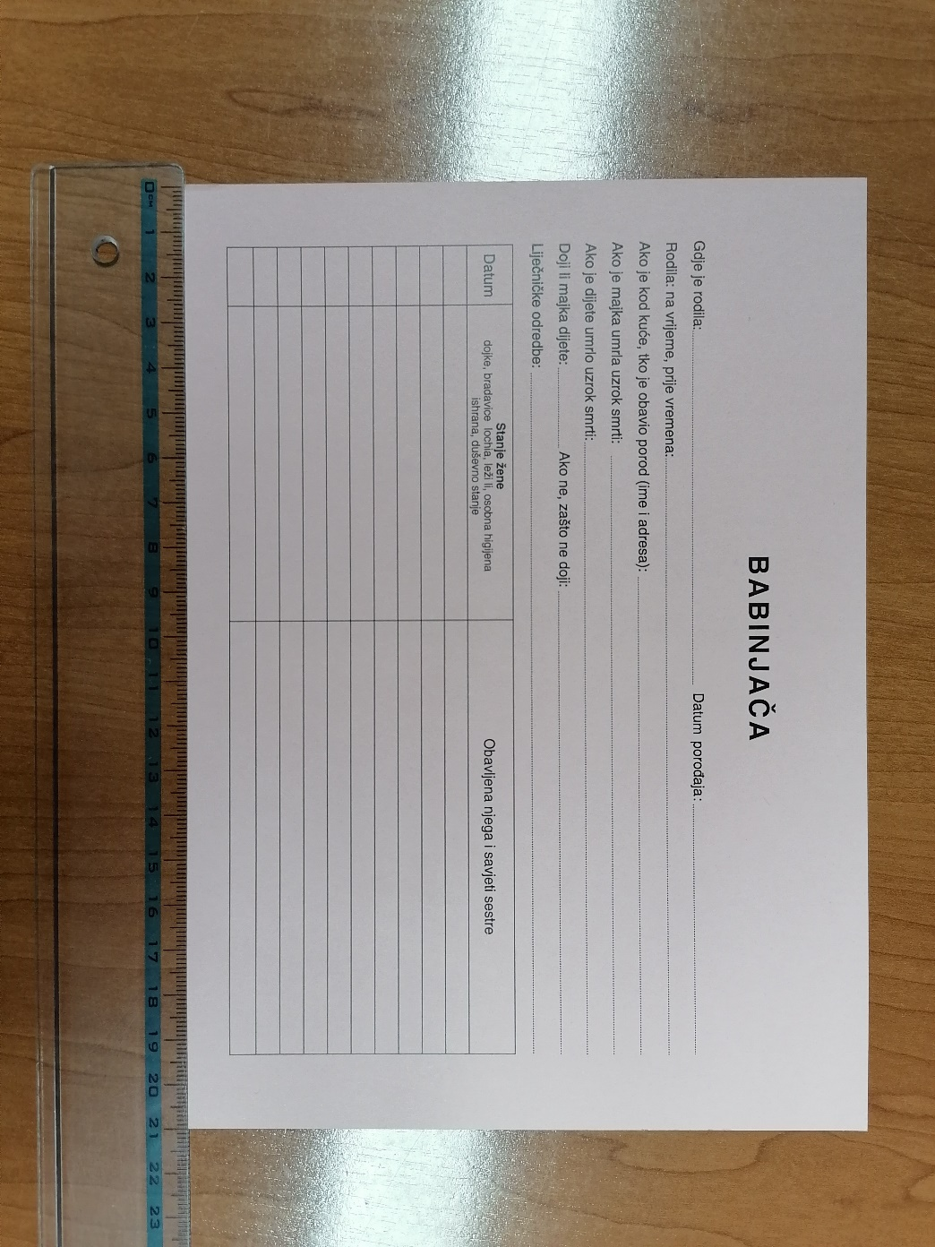

- zadnja strana

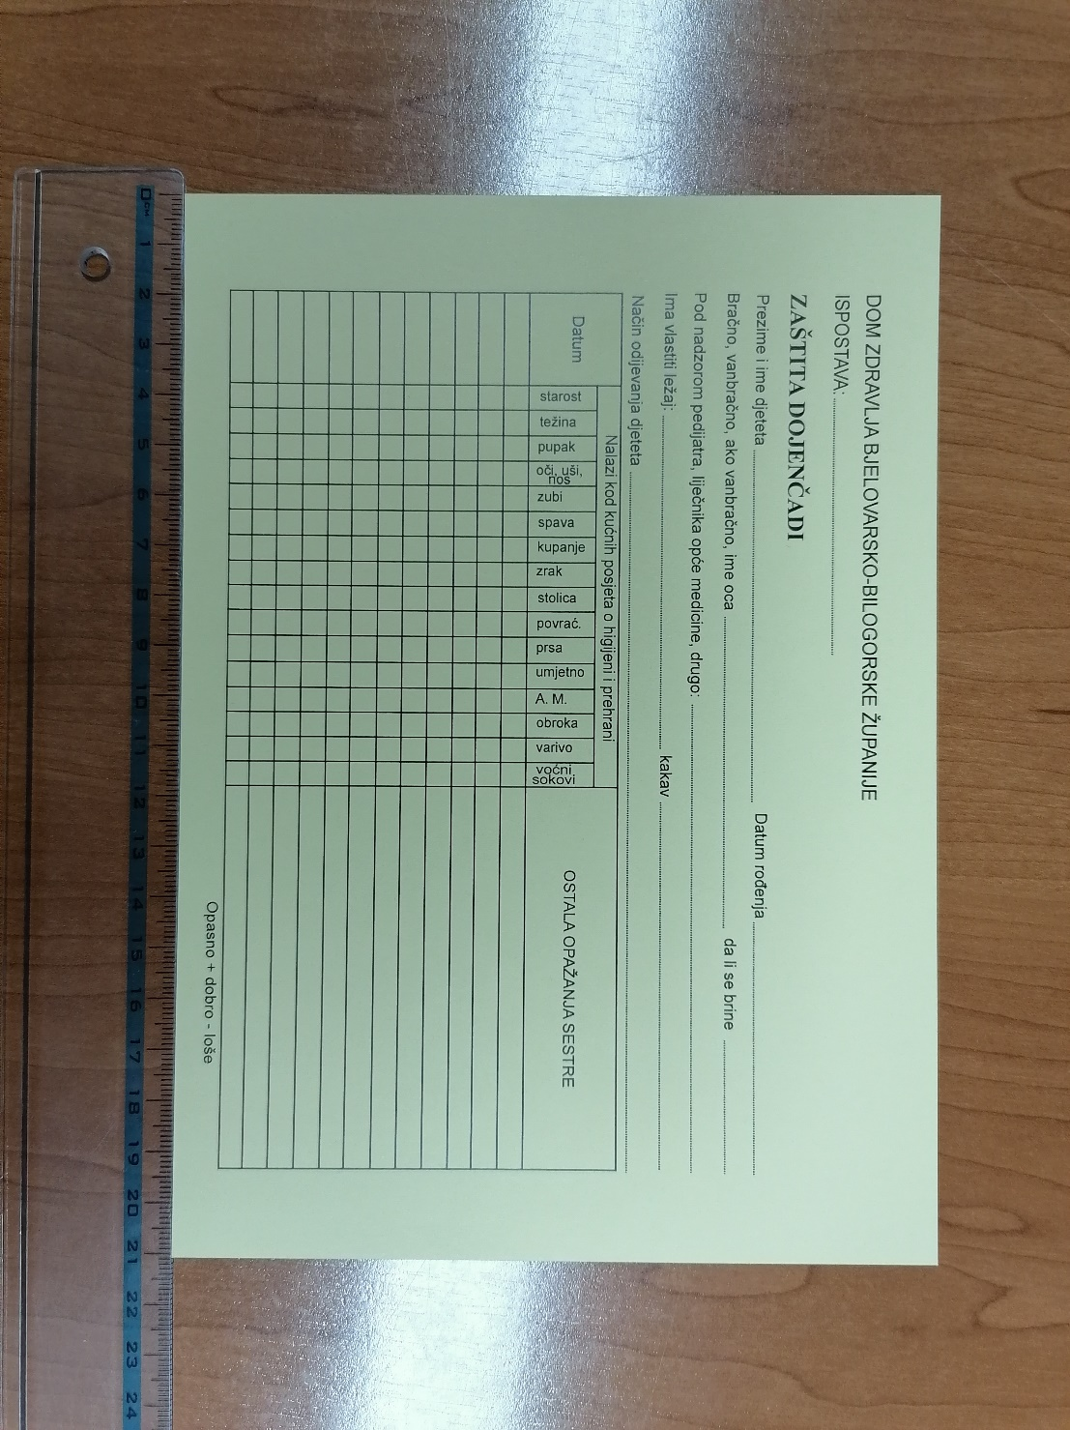
- stavka br. 51 KARTON ZAŠTITA DOJENČADI (ŽUTI)

- prednja strana

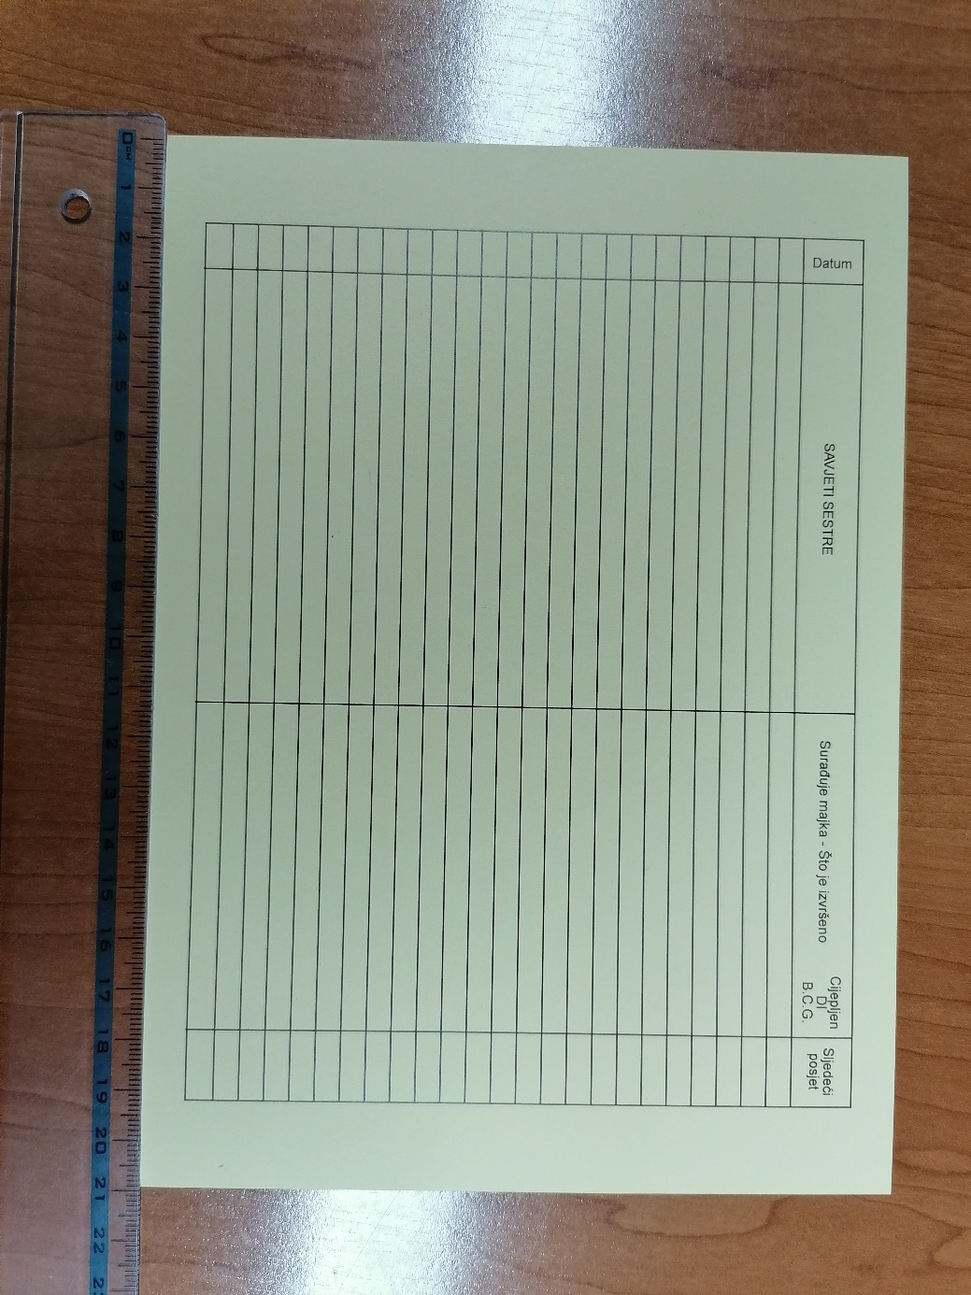

- zadnja strana

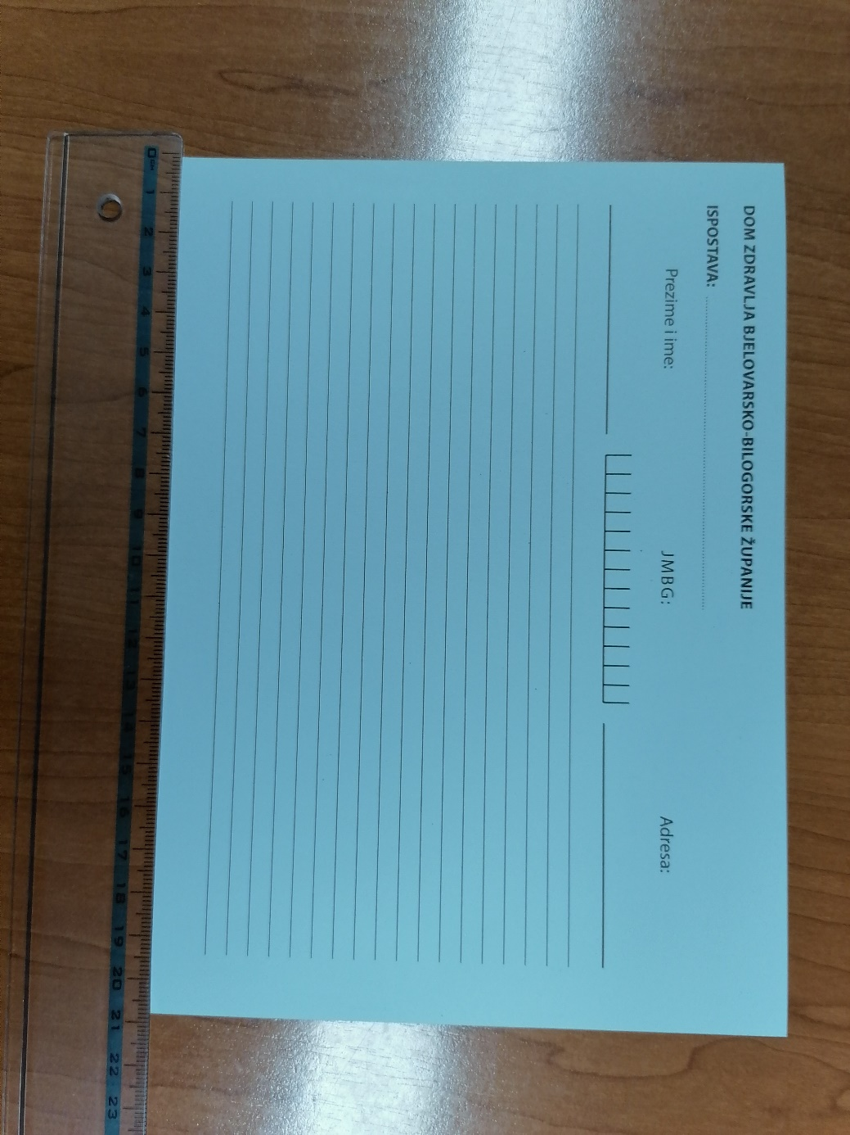
- stavka br. 52 KARTON ZAŠTITA KRONIČARA (PLAVI)

- prednja strana



- zadnja strana

- stavka br. 84 OBRAZAC ZDRAVSTVENA ZAŠTITA ŽENA -PAPA NCR

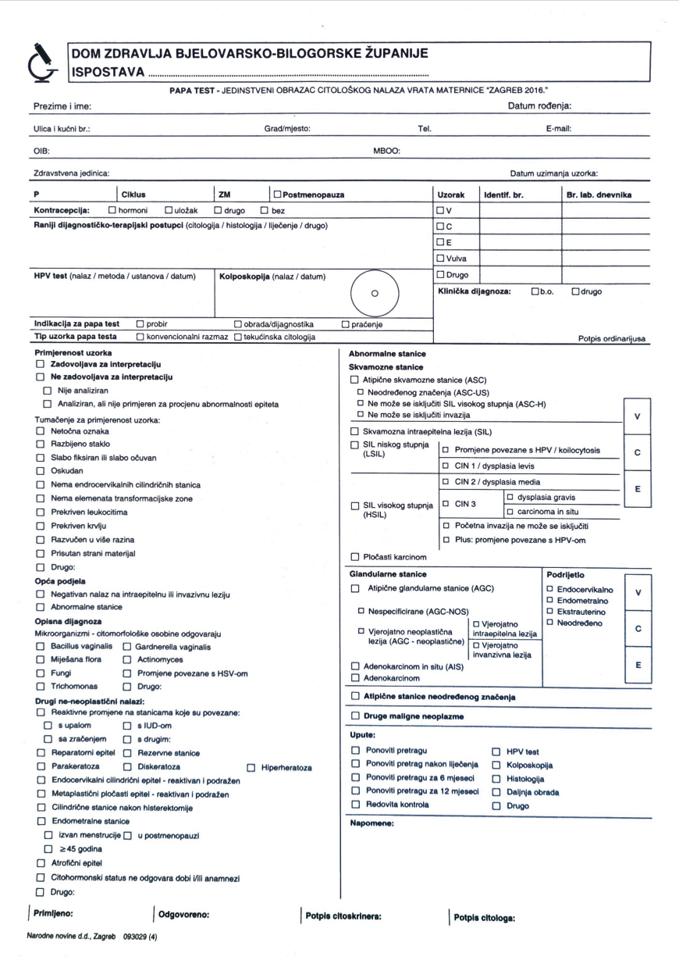
- stavka br. 148 VREĆICA PATRONAŽNA SLUŽBA
- prednja strana
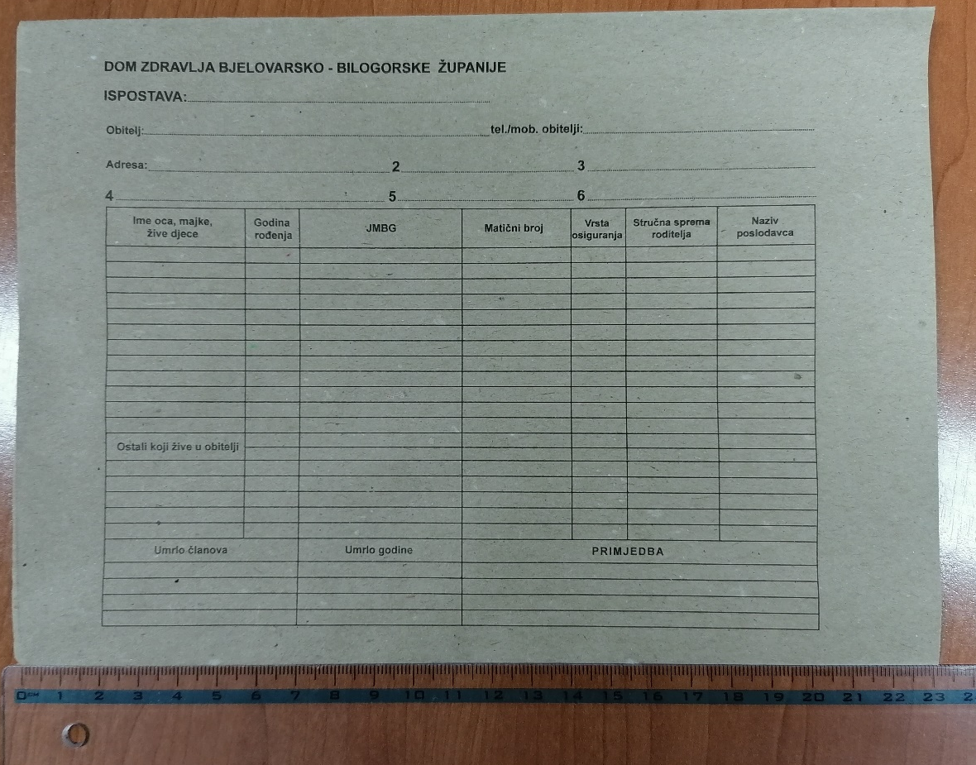

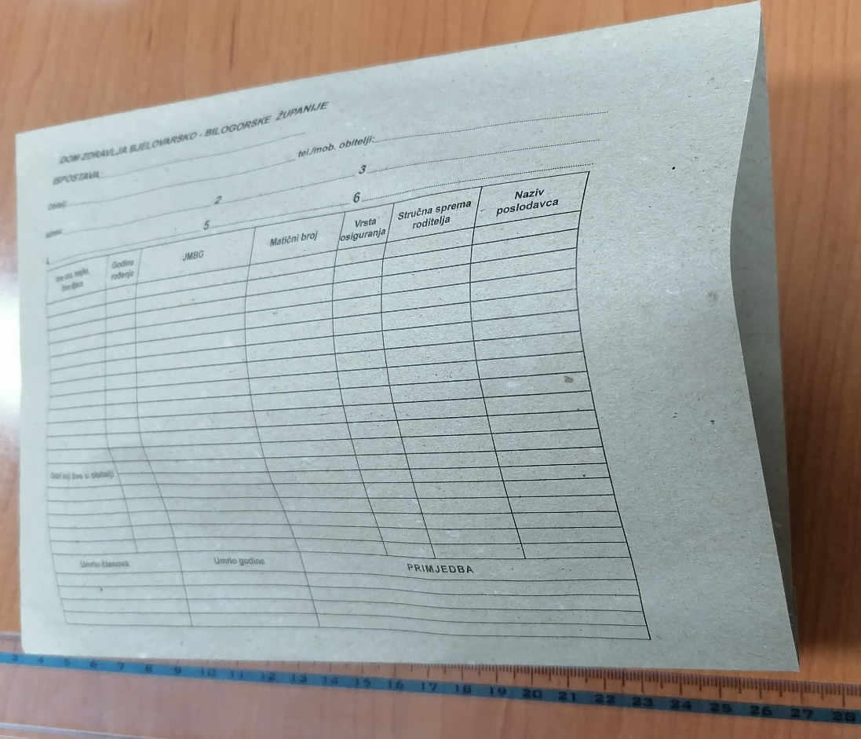

- zadnja strana
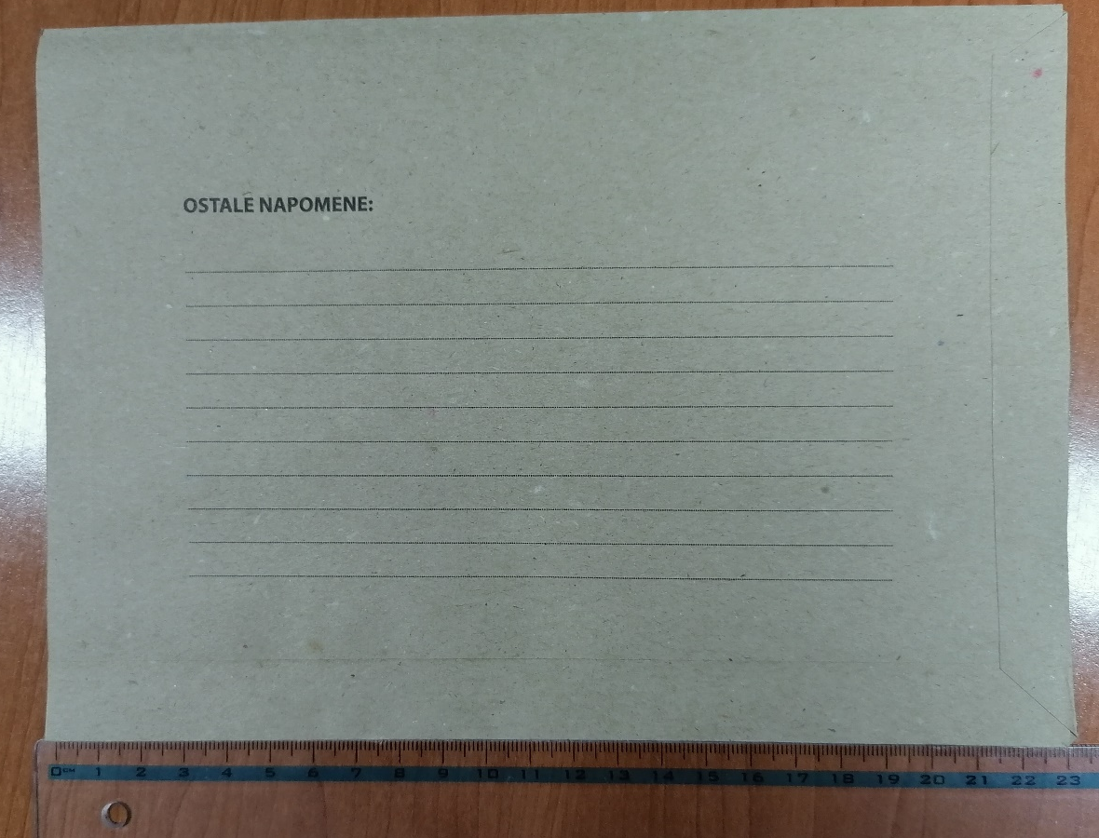

- stavka br. 155 BLAGAJNIČKA UPLATNICA - SA IZNOSOM (tečaj prve pomoći)
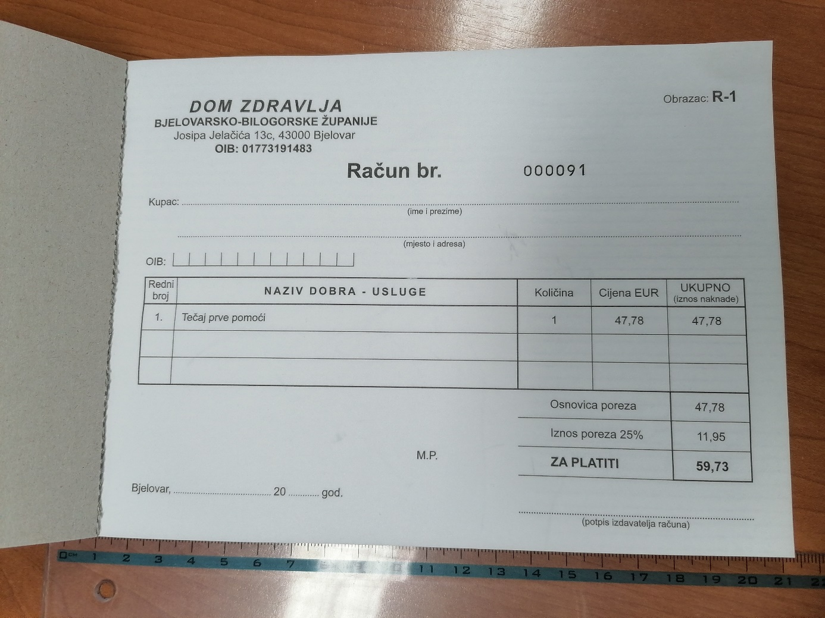

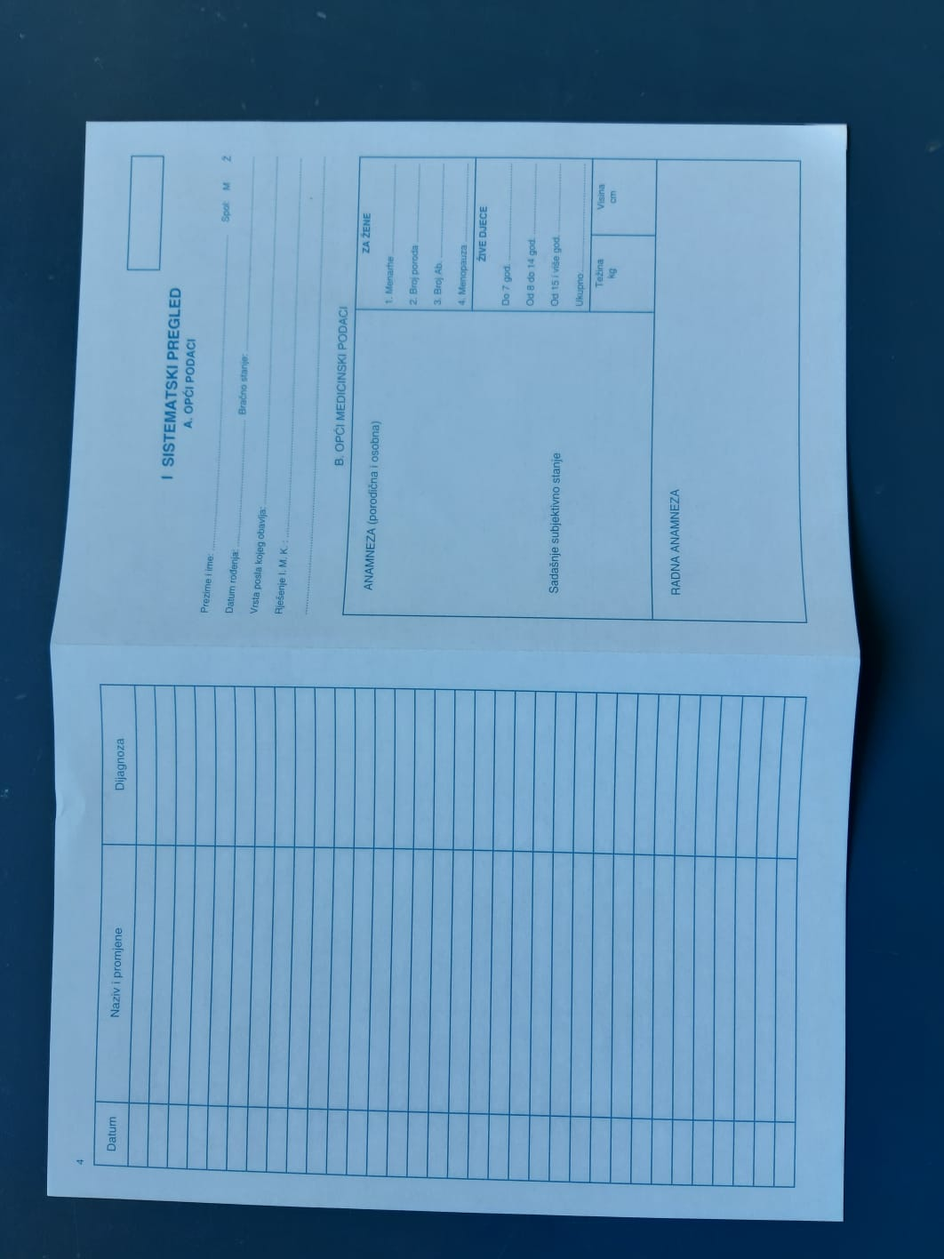
- stavka br. 157 SISTEMATSKI PREGLED
- karton A4 (preklopljeno po sredini) - jedna strana

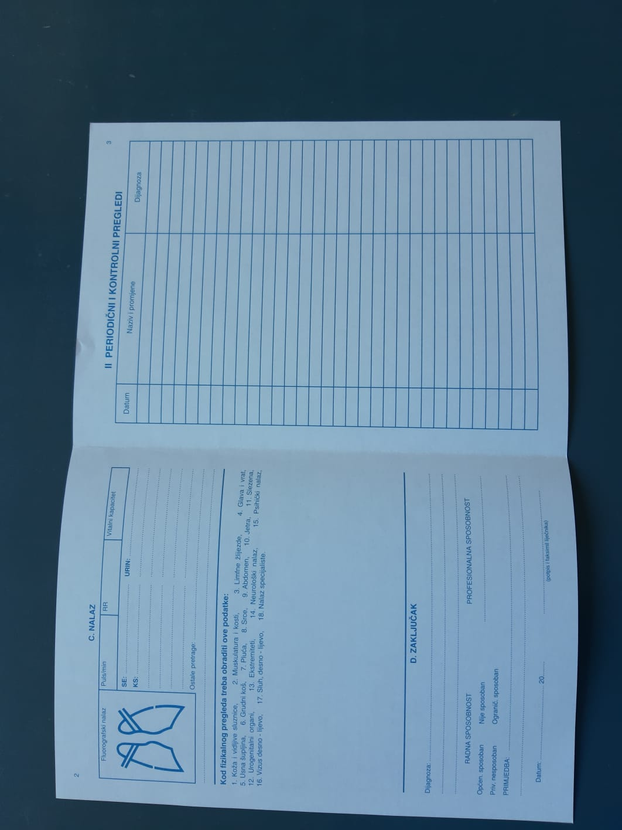

- karton A4 (preklopljeno po sredini) - druga strana

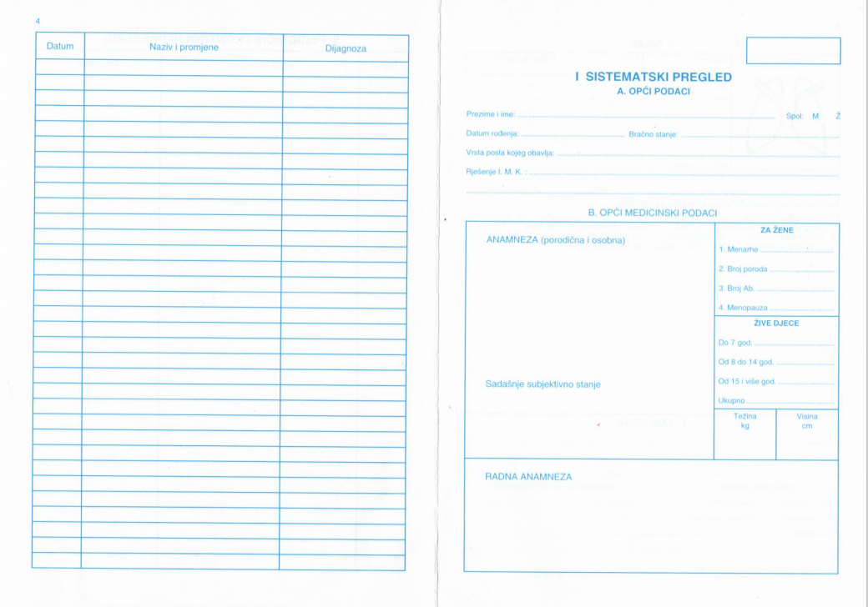
stavka br. 157 SISTEMATSKI PREGLED (skenirano)

